高等学校向け

「自助・共助・公助の適切な組合せ
について考えよう」
授業展開案（1時限の場合）

一般社団法人 日本損害保険協会

１．学習のねらい
- 社会保障制度がリスクに対して国民全体で互いに支え合う制度であることを理解する。
- 日本の社会保障制度と財政の関係を理解する。
- 社会保障制度（共助・公助）と民間保険（自助）の関係を理解する。
- 日本の社会保障制度について、諸外国と比較しながら、どのような社会が好ましいか、論拠を持った意見を発表できるようにする。

２．評価規準
（知識・技能）
- 社会保障制度がリスクに対して国民全体で互いに支え合う制度であることを理解している。
- 日本の社会保障制度と財政の関係を理解している。
- 社会保障制度（共助・公助）と民間保険（自助）の関係を理解している。
（思考・判断・表現）
- 日本の社会保障制度について、諸外国の事例を踏まえながら、自助・共助・公助のバランスについて考えている。
（主体的に学習に取り組む態度）
- 日本はどのような社会保障制度が好ましいか、論拠を持った意見を考えている。

３．授業の概要（50 分）
概要 | 学習内容とねらい
導入  （5分） | １．生活上直面するリスクについて考える  ★人生にはさまざまなリスクが潜んでいることを自分事としてイメージする。
展開①  （20分） | ２．日本の社会保障制度とその課題について学ぶ  ★社会保障の目的、共助・公助としての日本の社会保障制度について学ぶ。  ★財政との関係を踏まえ、社会保障制度の持続における課題について学ぶ。
展開②  （20分） | ３．保険の仕組みおよび社会保険と民間保険の違いについて学び、自助・共助・公助のバランスについて自身の意見を考える  ★保険の仕組みおよび社会保険と民間保険の違いについて学び、社会保障制度をカバーする民間保険について学ぶ。  ★共助・公助としての社会保険、自助としての民間保険の役割を踏まえ、自助・共助・公助のバランスについて自身の意見を考える。
まとめ  （5分） | ４．振り返り  ★自助として民間保険を活用することも選択肢の一つであることを学ぶ。

４．授業形式
- 冊子教材またはパワーポイント教材を用いた講義形式
※全体を要約した動画教材を公開しているため、導入として利用いただくことも可能
（「そんぽ学習ナビ」でインターネット検索をしてください）

５．準備物
・冊子またはパワーポイント教材
・授業プリント
・パソコン（パワーポイントが使える環境のもの）
・プロジェクター
・スクリーン
・筆記用具（生徒）
６．授業展開（詳細）
時間 | 学習内容 | 備考 | パワーポイント教材該当スライド
導入  ５分 | １．生活上直面するリスクについて考える  ★人生にはさまざまなリスクが潜んでいることを自分事としてイメージする  ＜発話例①＞身近なリスクを挙げてもらう  ※生徒用教材P8-9の上部イラストを生徒が参照したうえで、  「人生で最大のリスクは何（どれ）だと思いますか？」  （隣の席の人と意見交換をした後）  「そのようなリスクにはどのような備えがあるのかを学んでいきましょう」  ⇒展開①へ  ＜発話例②＞社会保険の給付について問題を出す  「病院で医療費を払ったことがありますか？それはいくらくらいでしたか？」  （挙手などで生徒が回答した後）  「その医療費、実は●円（その場で割り戻し）で、3割を支払っているだけなんです。日本には、病気やけがなど、日常生活で遭遇する可能性のあるリスクをサポートしてくれる社会保障制度というものがあります。どのような仕組みか学んでいきましょう」  ⇒⇒生徒用教材および授業プリントを配付。生徒用教材P8-9を参照し、ライフイベントなどにまつわるリスクの存在について確認し、展開①へ  ＜発話例③＞身近なリスクの頻度とその対応について問いかける  「明日の天気予報で降水確率は40％です。出かけるときに雨が降った場合に備えて傘を持っていきますか？それとも雨は降らないと思い、傘は持たずに出かけますか？」  ⇒挙手などで生徒が回答した後、雨に濡れるというようなリスクは日常的に発生しており、備えがあることを説明。生徒用教材を配付してP8-9を参照し、人生においてはリスクがあること、それらに対する備えがあることを伝えて展開①へ | ※導入における発話の一例として、身近なリスクの例を生徒からいくつか挙げてもらうほかにも、身近なリスクの頻度・金額、社会保険の給付・負担などについて問題を出すことが考えられる。  ＜身近なリスクの例＞  ・自転車事故では、16〜19歳が最も事故件数が多い（教員用手引きp12）  ・高校生が起こした自転車事故で9000万円を超える損害賠償事例があること（生徒用教材p30） | 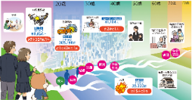
展開①２０分 | ２．日本の社会保障制度とその課題について学ぶ  ★社会保障の目的、共助・公助としての日本の社会保障制度について学ぶ  ⇒社会保障の目的、社会保障制度の種類や自助・共助・公助の考え方について伝える  ★財政との関係を踏まえ、社会保障制度の持続における課題について学ぶ  ⇒社会保障制度を持続するには給付と負担のバランスをとる必要がある一方で、少子高齢化などにより、社会保障給付費が増加し、財政上の課題があることを伝える。 |  | 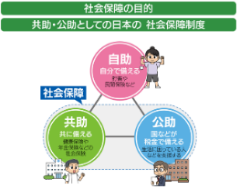  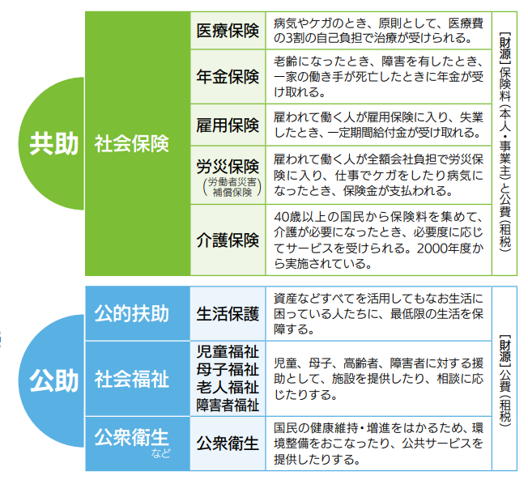  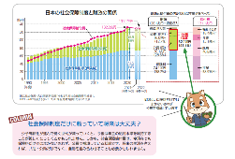
展開②２０分 | ３．自助・共助・公助のバランスについて自身の意見を考える  ★保険の仕組みおよび社会保険と民間保険の違いについて学び、社会保障制度をカバーする民間保険について学ぶ。  ⇒生活上直面する可能性のあるリスクについて振り返り、備えとしての保険の仕組み（相互扶助）について伝える  ⇒社会保険と民間保険の違い（運営主体、加入義務の有無など）、民間保険は社会保険を補完する関係であることについて伝える  ★共助・公助としての社会保険、自助としての民間保険の役割を踏まえ、自助・共助・公助のバランスについて自身の意見を考える。  ⇒共助・公助としての社会保険、自助としての民間保険の役割を振り返る。⇒日本は共助・公助を重視するスウェーデンなどの国と自助を重視するアメリカなどの国の間に位置するということを確認する  ＜発話例＞  諸外国と日本の社会制度などを参考に、自助重視型と共助・公助重視型、どちらが良いか考えてみましょう。  ★授業プリントのThinkについて、2人組になって5分程度でお互いの意見を話しあう。  ⇒必要に応じて、高福祉・高負担、低福祉・低負担それぞれの特徴や利点と課題を踏まえて考えるよう促す。 |  | 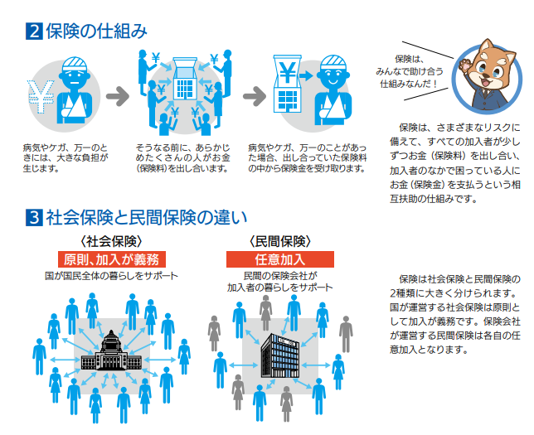  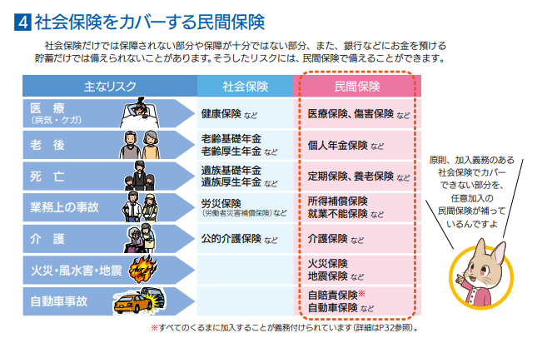  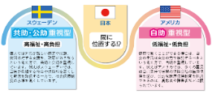
まとめ５分 | ４．振り返り  ★授業を振り返り、自助として民間保険を活用することも選択肢の一つであることを学ぶ。

※損害保険教育支援サイト「そんぽ学習ナビ」にパワーポイント資料を掲載しています
https://www.sonpo.or.jp/education/high/
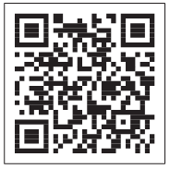
７．教科書との対応
本教材が対応している高等学校公共の教科書の単元を示します。
